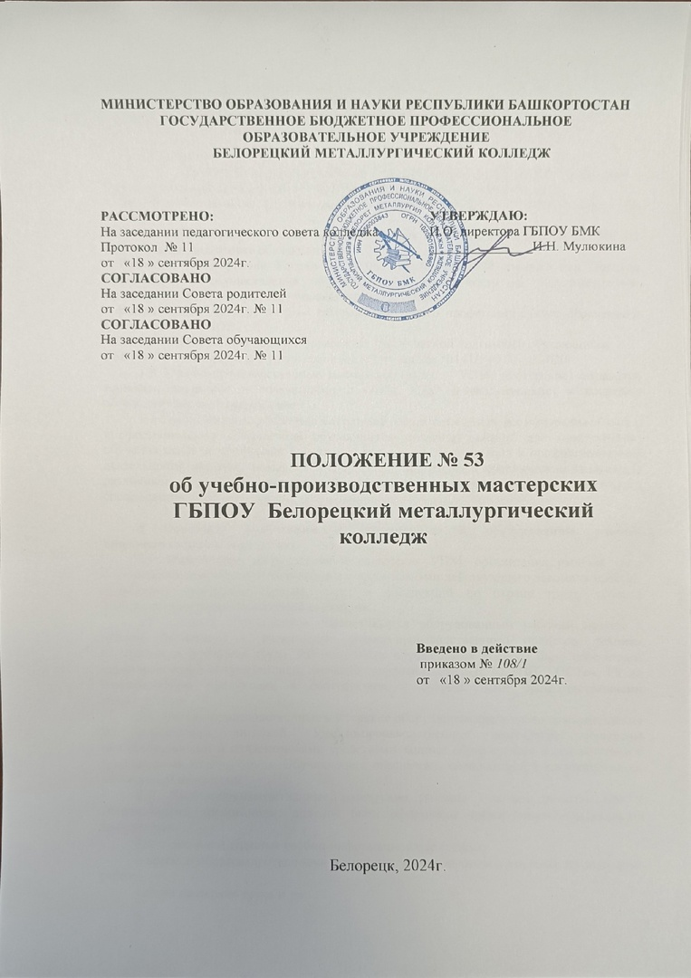

ПОЛОЖЕНИЕ
об учебно- производственных мастерских
ГБПОУ Белорецкий металлургический колледж

1 Общие положения
  - Положение об учебно-производственных мастерских в ГБПОУ Белорецкий
металлургический колледж (далее - Положение) разработано в соответствии с:
- Федеральным законом "Об образовании в Российской Федерации" от 29.12.2012 г. № 273-ФЗ;
- Приказом Минобрнауки России, Минпросвещения России от 05.08.2020 № 885/390 «О практической подготовке обучающихся»;
- Приказом Минобрнауки России от 14.06.2013 № 464 «Об утверждении Порядка организации и осуществления образовательной деятельности по образовательным программам среднего профессионального образования»;
- федеральными государственным стандартам среднего профессионального образования (далее – ФГОС СПО);
- Положением № 2 П «О порядке проведения практической подготовки обучающихся ГБПОУ Белорецкий металлургический колледж» приказ №141/1 от 23.10.2020г.
1.2 Учебно-производственные мастерские (далее – УПМ, мастерские) создаются приказом директора в соответствии с ФГОС СПО и реализуемыми в колледже образовательными программами.
1.3 Учебно-производственные мастерские создаются в целях формирования общих и профессиональных компетенций обучающихся, создания условий для качественного обучения основам профессии, повышения мотивации обучающихся к профессиональной деятельности, оказанию помощи обучающимся в подготовке к практическим занятиям, к различным видам производственной практики, повышения качества подготовки специалистов.

2 Основные требования к помещениям и оборудованию учебно-производственных мастерских
2.1. Инженерное оборудование и оснащение УПМ, организация рабочих мест осуществляется в строгом соответствии с требованиями действующего законодательства, отраслевых стандартов, правил, норм и инструкций по охране труда, технике безопасности и производственной санитарии.
2.2. Каждый обучающийся обеспечивается оборудованным рабочим местом с учетом требований к организации учебно-производственного процесса, техники безопасности и охраны труда. Рабочие места обучающихся должны быть обеспечены технологической документацией, согласно требованиям ЕСКД, ЕСТПП, ГОСТов, ТУ на изготовляемую продукцию, в соответствии с современными производственными технологиями.
2.3. Учебно-производственные мастерские оборудуются средствами пожаротушения и медицинской аптечкой. Учебно-производственные мастерские оснащены индивидуальными и коллективными средствами защиты обучающихся в соответствии с требованиями охраны труда. Обучающиеся обеспечены спецодеждой в соответствии со спецификой профессии.
2.1. Учебно-производственные мастерские должны отвечать эстетическим и гигиеническим требованиям; должны быть оформлены информационно-наглядными материалами:
- постоянные и сменные учебно-информационные стенды;
- щиты с образцами-эталонами типичных учебно-производственных комплексных работ;
- стенд по охране труда и др.

3 Организация работы учебно-производственных мастерских
3.1 Деятельность УПМ является составной частью учебного процесса и осуществляется в соответствии с учебным планом, графиком учебного процесса, программой практики.
3.2 Непосредственная организация работ по формированию профессиональных компетенций обучающихся в условиях мастерских, по выполнению требований безопасной работы, программы практики возлагается на мастера производственного обучения и (или) преподавателя дисциплин профессионального цикла (руководителя по практической подготовки обучающихся).
Функциональные обязанности мастера производственного обучения и руководителя по практической подготовки обучающихся:
- обеспечивает организацию образовательной деятельности в форме практической подготовки при реализации компонентов образовательной программы в виде учебной и производственной практики;
- разрабатывает рабочие программы практик и другую учебно-методическую документацию по практике;
- проводит практические занятия и учебно-производственные работы, связанные с практической подготовкой обучающихся;
- подготавливает оборудование и соответствующую оснастку к занятиям, совершенствует материальную базу;
- проводит инструктажи по технике безопасности на рабочем месте;
- организует участие обучающихся в выполнении определенных видов работ, связанных с будущей профессиональной деятельностью;
- участвует в распределении обучающихся по рабочим местам и видам работ в организации;
- несет ответственность совместно с руководителем практики от профильной организации за реализацию компонентов образовательной программы в форме практической подготовки, за жизнь и здоровье обучающихся и работников образовательной организации, соблюдение ими правил противопожарной безопасности, правил охраны труда, техники безопасности и санитарно-эпидемиологических правил и гигиенических нормативов;
- осуществляет контроль за соблюдением сроков проведения практики и соответствием ее содержания требованиям, установленным образовательной программой;
- оказывает методическую помощь обучающимся при выполнении ими на основе индивидуальных заданий определенных видов работ, связанных с будущей профессиональной деятельностью и контролирует студентов по выполнению отчетов по производственной практики;
- принимает участие в заключении договоров с организациями и предприятиями о проведении практики и осуществляет контроль за их выполнением;
- готовит обучающихся к выполнению квалификационных работ и сдаче квалификационных экзаменов; осуществляет документационное сопровождение квалификационных экзаменов;
- организует конкурсы профессионального мастерства («Лучший по профессии» и др.)
- способствует общеобразовательному, профессиональному, культурному развитию обучающихся, привлекает их к техническому творчеству.
3.3 Мастера производственного обучения и руководители по практической подготовки, подчиняются зам. директору по производственному обучению.
Функциональные обязанности зам.директора по ПО:
- обеспечивает подготовку учебно-материальной базы, работоспособное состояние технических средств и оборудования, а также безопасные условия труда;
- участвует в ежегодной проверке готовности мастерской к новому учебному году в качестве члена комиссии (в результате подписывается акт-разрешение на проведение занятий в УПМ);
- осуществляет планирование (включая перспективное планирование) и техническое нормирование учебно-производственной деятельности;
- содействует внедрению в учебно-производственную деятельность современного производственного оборудования и технологий;
- организует наладку и ремонт станков, машин, оборудования, инструментов, приспособлений, контролирует проведение инструктажей по технике безопасности на уроках практического обучения;
- принимает участие в развитии и укреплении учебно-материальной базы учреждения, оснащении мастерских, учебных лабораторий и кабинетов современным оборудованием, наглядными пособиями и техническими средствами обучения, в сохранности оборудования и инвентаря, в методическом обеспечении образовательного процесса.

Мастер производственного обучения функционально подчиняются заместителю директора по учебной работе и заместителю директора по хозяйственно-экономическим вопросам.
3.4 Несчастные случаи, произошедшие с обучающимися в УПМ, расследуются и учитываются в соответствии с трудовым кодексом РФ.
3.5 Общественно-полезная, производственная работа студентов должна быть тесно связана с программой обучения.
3.6 На базе учебно-производственной мастерской могут проводятся учебные занятия кружков технического творчества, лабораторные занятия по программам учебных дисциплин, занятий по реализации программ профессиональной подготовки, дополнительного профессионального образования.

4 Документационное обеспечение работы учебно-производственных мастерских
4.1 Документация учебно-производственных мастерских включает:
- план/отчет работы УПМ – Приложение 1;
- паспорт УПМ – Приложение 2;
- акт-разрешение на проведение занятий в мастерских (ежегодно перед началом учебного года) – Приложение 3
4.2 Учебно-методический комплекс, обеспечивающий производственное обучение в мастерских, включает в себя:
- федеральный государственный образовательный стандарт специальности;
- программы практики (при наличии);
- рабочие учебные программы, календарно-тематические планы;
- квалификационные характеристики профессии (выписки из профессионального стандарта квалификационного справочника);
- перечень учебно-производственных работ для подготовки рабочих определенной профессии;
- методические разработки занятий производственного обучения/учебной практики;
- учебные и учебно-наглядные пособия;
- инструкционно-технологические и технологические карты на учебно-производственные работы;
- контрольно-диагностические материалы (тестовые задания, задания для контрольных работ, карточки индивидуального опроса и т.п.).

Приложение 1
МИНИСТЕРСТВО ОБРАЗОВАНИЯ И НАУКИ РЕСПУБЛИКИ БАШКОРТОСТАН
ГОСУДАРСТВЕННОЕ БЮДЖЕТНОЕ ПРОФЕССИОНАЛЬНОЕ
ОБРАЗОВАТЕЛЬНОЕ УЧРЕЖДЕНИЕ
БЕЛОРЕЦКИЙ МЕТАЛЛУРГИЧЕСКИЙ КОЛЛЕДЖ

ПЛАН РАБОТЫ
учебно-производственных мастерских
20__/ 20__ уч. год

Мастер производственного обучения ___________ ( _____________ )
ФИО

План рассмотрен и одобрен на ПЦК « ________________»
Протокол №____ от ___________
Председатель ПЦК ______________ _______________________
ФИО
_____________________________________________________________________________________________

УТВЕРЖДАЮ
Зам.директора по ПО
__________ ____________________
ФИО
«___» _________ 20 ____ г.
ПЛАН РАБОТЫ
учебно-производственных мастерских на 20___/20___ уч. год
Содержание | Срок исполнения | Исполнитель | Отметка об исполнении
Организационная работа
Учебно-методическая работа
Работа по сохранению и развитию учебной базы
Внеклассная работа
Мероприятия по противопожарной безопасности
К отчету прилагаются формы
1. Аттестационные листы по итогам учебной практики (Форма 1)

Форма 1
Форма аттестационного листа на учебную практику

ГБПОУ БЕЛОРЕЦКИЙ МЕТАЛЛУРГИЧЕСКИЙ КОЛЛЕДЖ
АТТЕСТАЦИОННЫЙ ЛИСТ ПО ИТОГАМ ПРОХОЖДЕНИЯ
УЧЕБНОЙ ПРАКТИКИ
______________________________________________________________________________
Ф.И.О. студента
Студент _____курса по специальности ____________________________________________
успешно прошел учебную практику по профессиональному модулю ___________________ ВЫПОЛНЕНИЕ РАБОТ ПО ПРОФЕССИИ РАБОЧЕГО: СЛЕСАРЬ – РЕМОНТНИК
в объеме ________ час.
в период с «___» __________ 20 ___ г. по «___» _________ 20 ___ г.
в ___________________________________
(место прохождения практики)
Виды и качество выполнения работ в период прохождения
учебной практики обучающимся:

№ п/п | Наименование ПК и ОК | Виды работ | Оценка выполнен (удовл., хор., отл.)/не выполнен (неудовл.) | Подпись руководителя практики
1
2
3
4
5
6
7
Качество выполнения работы в соответствии с технологией________________________________________________________________________________________________________________________________
Руководитель учебной практики
________________ _______________________________________________
Подпись Ф.И.О., должность

«_____» _______________ 20 ___ г.

Приложение 2
МИНИСТЕРСТВО ОБРАЗОВАНИЯ И НАУКИ РЕСПУБЛИКИ БАШКОРТОСТАН
ГОСУДАРСТВЕННОЕ БЮДЖЕТНОЕ ПРОФЕССИОНАЛЬНОЕ
ОБРАЗОВАТЕЛЬНОЕ УЧРЕЖДЕНИЕ
БЕЛОРЕЦКИЙ МЕТАЛЛУРГИЧЕСКИЙ КОЛЛЕДЖ

Паспорт комплексного оснащения
учебно-производственной мастерской
Аудитория/мастерская № _____
Наименование: _____________________________________________________
Мастер производственного обучения: __________________________________

20___/20___ уч. год

Паспорт рассмотрен и одобрен ПЦК ________________________________________________
Протокол № от _____________
Председатель ПЦК _____________ _______________________________
подпись ФИО

_________________________________________________________________________________

ПАСПОРТ
1 Название (по ФГОС):
2 Мастера производственного обучения: ______________________________

Ответственный за ТБ и ПБ: _______________________________

3 Характеристика:

Площадь – ________ м2

Количество посадочных мест – _____________

Вспомогательное помещение – (отсутствует или в наличии);

3.1. Учебно-производственная мастерская предназначена для проведения учебной практики среди обучающихся различных специальностей:
- специальность __________________________________________________________________
код, название
- специальность __________________________________________________________________
код, название
- специальность __________________________________________________________________
код, название

3.2. Перечень оборудования (технические средства обучения и контроля)
№ п/п | Наименование оборудования | Марка | Год выпуска | Кол-во | Инвентар-ный номер | Примечание

3.3. Перечень имущества
№ п/п | Наименование | Инвентарный  номер | Год приобретения | Количество

3.4. Учебно-методическая и справочная литература (книги, журналы)
№ п/п | Наименование | Количество

3.5. Программно-методическая документация
№ п/п | Наименование | Наличие

3.6. Оформление (наглядные средства обучения)
№ п/п | Наименование (схемы, таблицы…) | Количество

3.7. Техника безопасности и охрана труда
№ п/п | Наименование | Количество | Наличие
1 | Противопожарный инвентарь  Огнетушитель углекислотный  Сигнализация противопожарная
2 | Аптечка
3 | Инструкции по охране труда
4 | Журнал регистрации инструктажа на рабочем месте
5 | План (схема) лаборатории

P.S. В качестве приложения – План-схема мастерской

Приложение 3
МИНИСТЕРСТВО ОБРАЗОВАНИЯ РЕСПУБЛИКИ БАШКОРТОСТАН
ГОСУДАРСТВЕННОЕ БЮДЖЕТНОЕ ПРОФЕСИОНАЛЬНОЕ
ОБРАЗОВАТЕЛЬНОЕ УЧРЕЖДЕНИЕ
БЕЛОРЕЦКИЙ МЕТАЛЛУРГИЧЕСКИЙ КОЛЛЕДЖ

АКТ-РАЗРЕШЕНИЕ
на проведение занятий в ___________________________________ мастерской (ауд. ______)

«___»______________20__ г. №__

Мы, нижеподписавшиеся, комиссия в составе:
председатель: ______________ Ф.И.О., директор;
члены комиссии: ____________ Ф.И.О., заместитель директора по УР;
____________ Ф.И.О., заместитель директора по ПО;
____________ Ф.И.О., заместитель директора по АХР
____________ Ф.И.О., специалист по охране труда;

произвела проверку готовности учебно-производственной мастерской (далее мастерской) к новому 20___ – 20__ учебному году.
Комиссия установила:
Помещение мастерской на ___ рабочих мест площадью ___ м2

Наличие паспорта мастерской, акта-разрешения на проведение занятий в мастерской
Соответствие оборудования и оснащения мастерской требованиям СанПиН 2.4.3.1186-03
Соблюдение сантехнических норм:
− освещенность
− температурный режим
− вентиляция (кондиционирование воздуха)
− санитарное состояние помещения

Противопожарное состояние помещения, оснащенность пожарным инвентарем
Состояние электропроводки и электрооборудования
Наличие и укомплектованность медицинской аптечки
Наличие инструкций по охране труда, журнала инструктажей, плакатов, стендов по охране труда
Обеспеченность спецодеждой, индивидуальными средствами защиты
Учебно-методическая база и наглядные пособия

На основании осмотра учебной мастерской и ознакомления с соответствующей документацией комиссия приняла решение считать _____________ мастерскую готовой / не готовой к проведению занятий в _________________ учебном году.

Председатель: | ____________________ ФИО
Члены комиссии: | ____________________ ФИО  ____________________ ФИО  ____________________ ФИО  ____________________ ФИО
Примечание: Если у комиссии имеются какие-либо рекомендации, не влияющие на готовность конкретного помещения, то их следует изложить перед подписями членов комиссии.

